附件1：
参会指南
一、交流材料提交
1．截止时间：2017年6月 20日。
2．交流材料：①要求word或ppt格式；②对材料有300字以内的中文摘要；③字数在8000字之内
3．照片和个人简介
①照片：个人2寸彩色证件照一张（底色无要求），不小于1MB；②简历：150字左右。
二、交费方式
提前汇款或现场交费。提前汇款的代表请于7月10日前将款项汇至以下账号
收款单位：北京中物联物流采购培训中心
开 户 行：兴业银行北京甘家口支行
帐 号：328660102200021608
汇款后请注明发票抬头和联系人姓名、手机，并告知秘书处（010-68391375），便于报到时领取发票。
三、交通
1．火车站：合肥站打车约30元（25分钟）；合肥南站打车约50元（35分钟），7月21日会议报到当天合肥南站有去往酒店班车，发车时间分别为10:00、12:00、14:00、16:00、18:00，乘车地点：合肥南站城市候机楼，费用15元/人次。
2．合肥新桥机场：距酒店约38公里，开车30分钟；7月21日会议报到当天机场去往酒店班车，发车时间分别为14:00、17:00、20:30，乘车地点：3号门出口对面停车场。
3．自驾：阜阳北路出口向南行驶至梅冲湖路到达酒店，下高速出口约5-10分钟到达酒店。
4．特别提醒：本次研修班不安排车站、机场去往酒店班车，请所有参加培训人员于报到当天自行前往酒店。
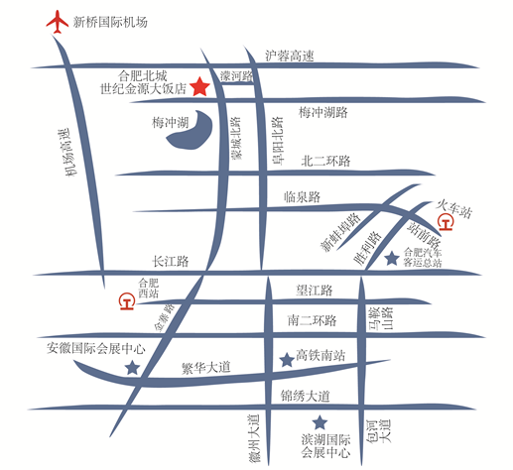

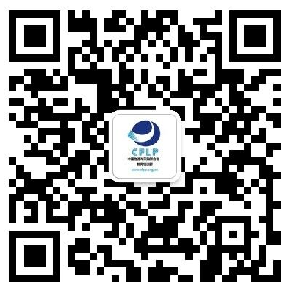
更多信息请关注：
微信“中物联教育培训”，手机扫右侧二维码，
或搜索微信号wuliu-clpp。
关注官网中国物流教育认证网http://www.clpp.org.cn/。

附件2：
高校研讨会与研修班参会回执表
单位名称
地 址 |  |  |  |  |  | 邮 编
姓 名 | 性 别 | 职 务 | 移动电话 | E-mail | 身份证号  （参加培训人员填写） | 单/合住 | 参会名称
 |  |  |  |  |  |  | 会议□培训□
 |  |  |  |  |  |  | 会议□培训□
 |  |  |  |  |  |  | 会议□培训□
 |  |  |  |  |  |  | 会议□培训□
 |  |  |  |  |  |  | 会议□培训□
注：请于7月1日前将参会回执表发送到邮箱wljzw@vip.163.com，请务必填写移动电话和E-mail，以便及时获取会议有关信息。

